Арсланов З.М. исемендәге Кече Чынлы урта мәктәбенең башлангыч сыйныф укучылары газетасы
МӘКТӘП АВАЗЫ
«Яшь хәбәрче” түгәрәге иҗади берләшмәсе №14, ноябрь, 2018 ел

(Мәктәп укучылары, укытучылар һәм ата-аналар өчен )
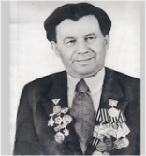


« Көн вакыйгалары»
“Үлемсез - бессмертный полк”- мәктәп стенасында.
“Үлемсез полк” акциясе 2012 елны гражданнар инициативасы белән барлыкка килде. Бу эшне Бөек Ватан сугышында батырларча һәлак булган, сугыштан исән-имин әйләнеп кайткан солдатларны искә алу, алар турында мәгълумат туплау максатыннан башланып китә.
Иң беренчеләрдән булып бу акцияне Томск шәһәрендә башлап жибәрәләр. 2013 нче елны Тула шәһәре һәм башка якын тирә шәһәрләр дә хуплап ала, шулай итеп бу акция бөтен Россия, Украина, Белорусия, 2014 нче елны Россия, Украина, Белорусия, Казахстан, Израиль дәүләтләрендә көч ала.
2015 нче елда Бөек Җиңүнең 70 еллыгын каршылау уңаеннан Чүпрәле муниципаль районында да “Үлемсез полк” акциясен оештыру буенча эш башланды. Мәгариф бүлегенә иң җаваплы эшләрнең берсе тапшырылды. Укучылар, укытучылар, ата-аналар белән берлектә ил азатлыгы өчен шаһит киткән каһарманнарыбызның фоталарын җыю, сугышта катнашкан әби-бабалары, туганнары хакында материаллар туплау, эзләнү эше башланды. Ветераннарның гаилә архивларында сакланган иске фотоларга реставрация ясап, бер үк размерда исем фамилияләр, туган еллары күрсәтелгән фотолар “ Бархан” кибетендә яңадан сафка бастырылды. Әлеге портретларны рамнарга урнаштырып, 9 нчы май - Җиңү парадында акциядә тотып чыгу буенча һәр мәктәптә кызу эш кайнады. 2015 нче елны район мәгариф бүлегенә мәктәпләрдән 3600 фото тупланды. Бу юнәлештәге эш 2016 нчы елда да дәвам итте. Фотопортретларның саны тагын 1500 дән артып китте. Акциянең беренче елында, район халкы арасында аңлап бетермичә, бик кадерләп саклаган фотолар белән хушлашудан куркып, якыннарының портретларын үзләрендә калдыручылар да табылды. Бүгенгесе көндә табылган фотоларны үзләре мәктәпкә китереп тапшырган якташларыбыз күп.
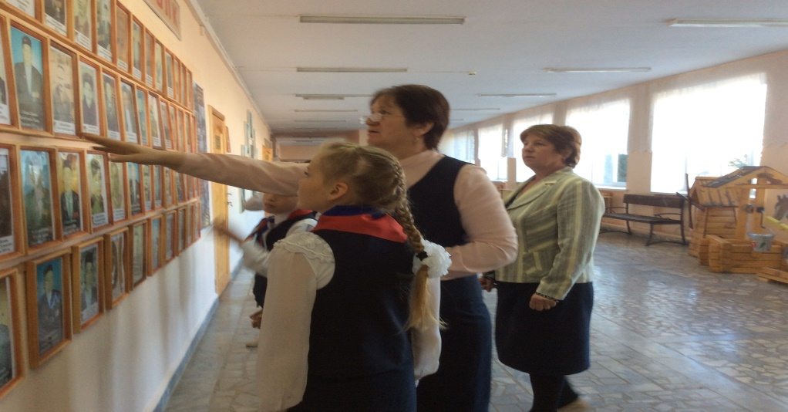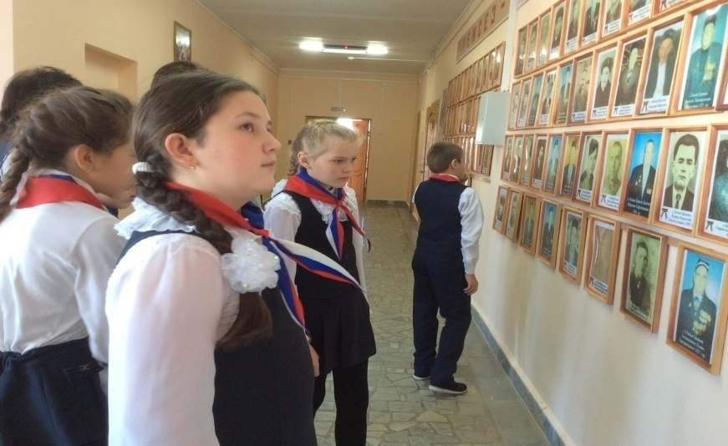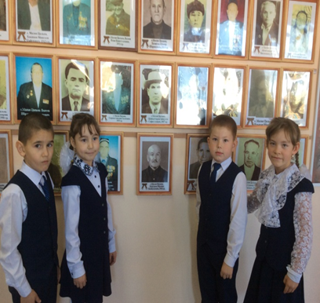
Яу кырында башын салган якташларыбыз шул рәвешле исәннәр белән бергә "сафка басты". Кагыйдә буларак, 9 нчы май көнне уза торган әлеге акциядә Бөек Ватан сугышы елларының ачысын-төчесен татыган, Җиңү көнендә исә шатлык хисләре белән янган, тик кызганычка каршы, инде вафат булган сугыш ветераннарының балалалары, оныклары, оныкчыклары катнаша. Алар әби-бабайларының портретларын күтәреп әлеге "Үлемсез полк"ка кушыла...
Акция тәмамланганнан соң портретлар мәктәп музейларында сакланды. Музейларда урын тар булганлыктан күп мәктәпләрдә “Үлемсез батырларыбыз” мәктәп стеналарына урнашты.
Районыбыздагы "Үлемсез полк”ның барлыкка килүендә минем өлешем зур булуы белән горурланам. Чөнки, мәктәпләр белән оештыру, аңлату эшләре алып бару, һәр мәктәптән килгән фотоларны туплау, барлау миңа йөкләнгән иде, әлеге бурычны намус белән үти алдым дип әйтә алам.
Шушы көннәрдә безнең мәктәптә дә бик зур эш башкарылды, яңа стенд барлыкка килде.
“Үлемсез полк” стендыннан укучыларыбыз үзләренең бабаларын барлый, гаилә тарихын өйрәнә, туганнарын эзли, нәсел җепләрен тулыландыра.

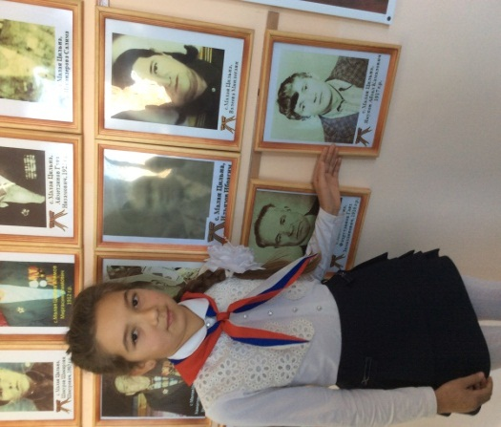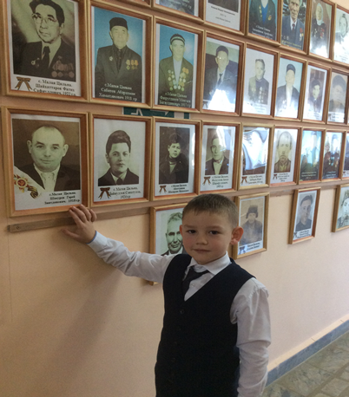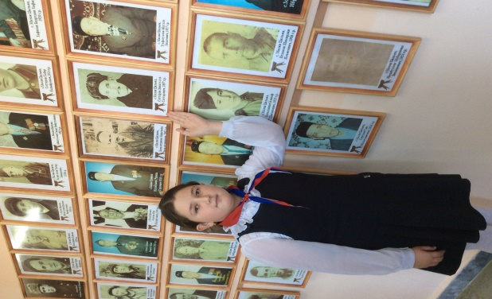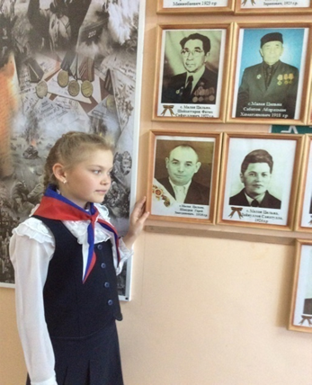
Һәр портрет – үзе бер тарих, истәлек. Батырларның даны мәңгелек, күпме сулар акса да, алар турында хатирәләр халык күңеленнән җуелмас, буыннан буынга тапшырылып килер. “Үлемсез полк" - Бөек Җиңү яулаган бабаларыбызга, әтиләребезгә мәңгелек дан һәм хөрмәт белдерү билгесе.
Батырлар – үлемсез...
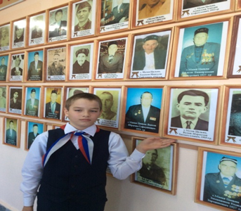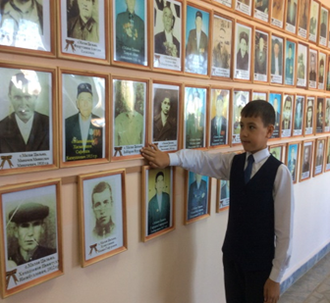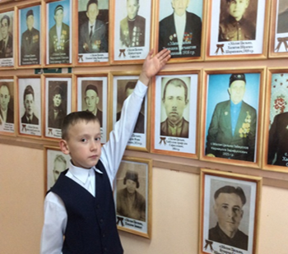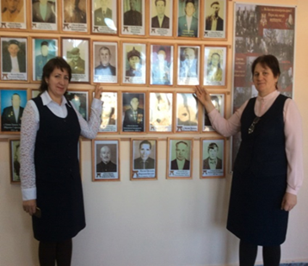

25 нче ноябрь - Әниләр көне.
Әни-җирдә иң газиз,иң якын кеше,чөнки ул сине тудырган, күкрәк сөтен имезгән,җыр көйләп бишектә тибрәткән, беренче елмаюыңны күреп куанган,туган телне өйрәткән, халык моңын күңелеңә сеңдергән.Әниләрнең сиңа кылган изгелеген санап бетерү мөмкинме соң? Кадерлик без әниләрне, олылыйк! Аларның канатлары каерылмасын,тормыш авырлыкларыннан иңнәре сыгылып төшмәсен!
Әнидән дә бөек кем бар? — беркем дә юк!
Әнидән дә назлы кем бар? — беркем дә юк!
Әнидән дә олы җанлы? — беркем дә юк!
Әнидән дә ягымлысы? — һич кем дә юк!
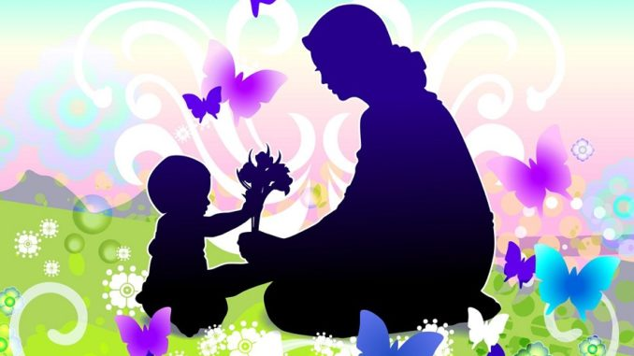
Әниләр көне уңаеннан атна буе барлык сыйныфларда да төрле чаралар узды. Чаралар төрле формада үтте. Әниләр катнашында төрле ярышлар, сыйныф сәгатьләре, концертлар оештырылды. Башлангыч сыйныфлар бик тырышып әниләргә бүләкләр әзерләделәр. Укучылар ясаган рәсемнәрдән күргәзмә оештырылды.
4нче сыйныф укучылары әниләре өчен яңа җырлар, биюләр өйрәнделәр. Матур шигырьләр ятладылар. Бәйрәмгә килгән әниләр кызыклы уеннарда, ярышларда бик теләп катнаштылар. Әниләр тизәйткечләр өйрәнделәр, табышмакларга җаваплар таптылар, педагогик ситуацияләрне чиштеләр. “ Мәктәптә”, “ Кем өлгер?”, “ Кулъяулык” дигән уеннарда көч сынаштылар. Уеннарда катнашкан әниләргә “ Тел остасы”, “Иң акыллы әни” , “Иң белемле әни”, “ Иң өлгер әни”, “ Иң моңлы әни”, “ Иң төгәл әни”, “ Иң зирәк әни”дигән медальләр тапшырылды.
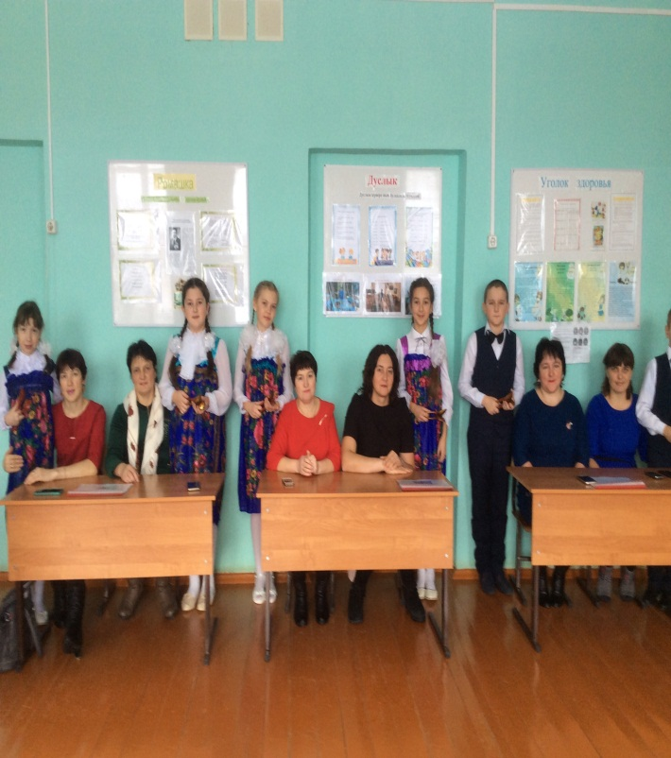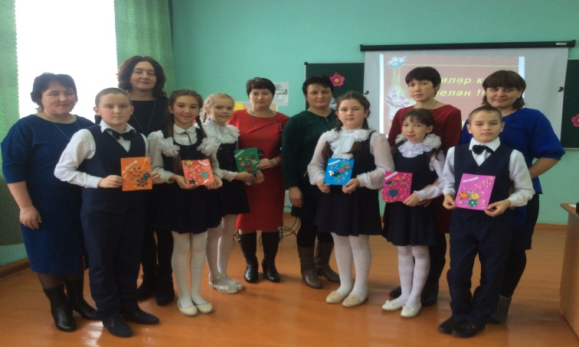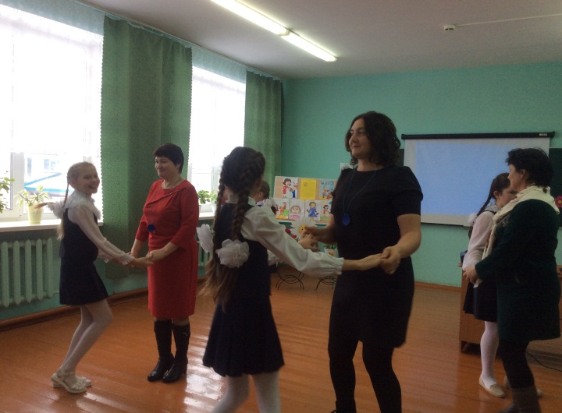

Башлангыч сыйныфларда Әниләр бәйрәме.
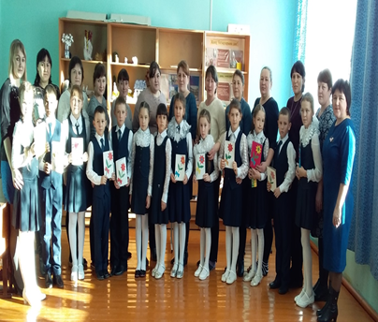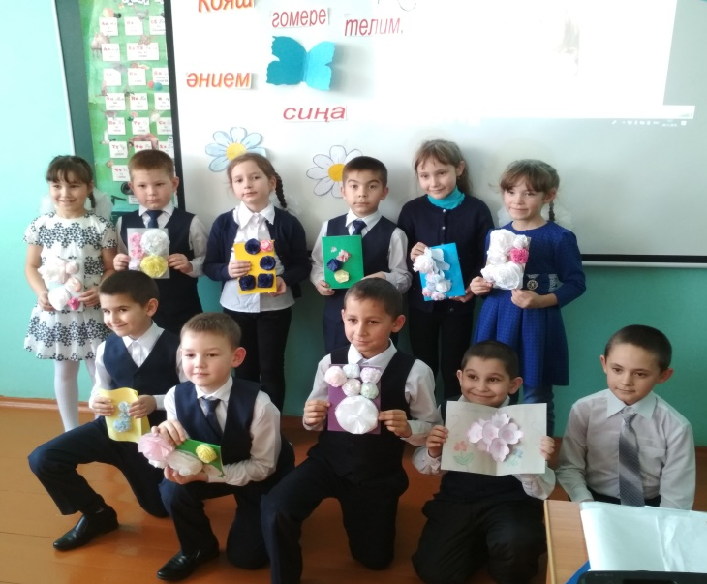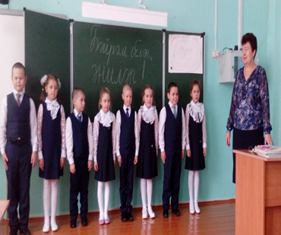

Укучылар иҗаты.
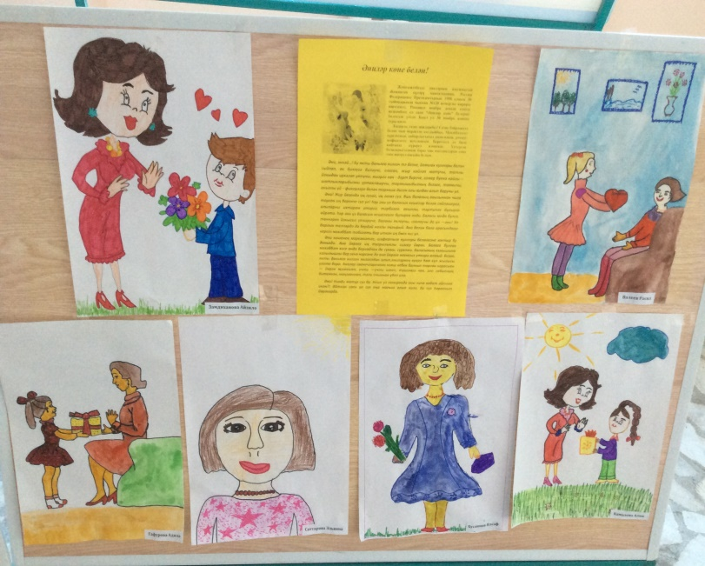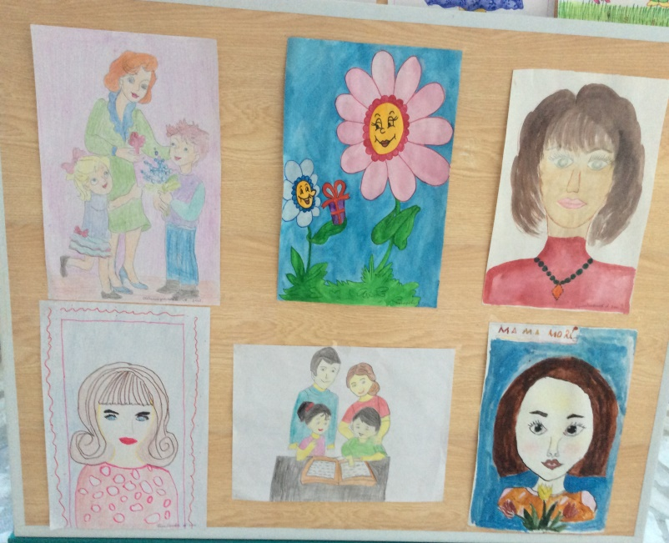
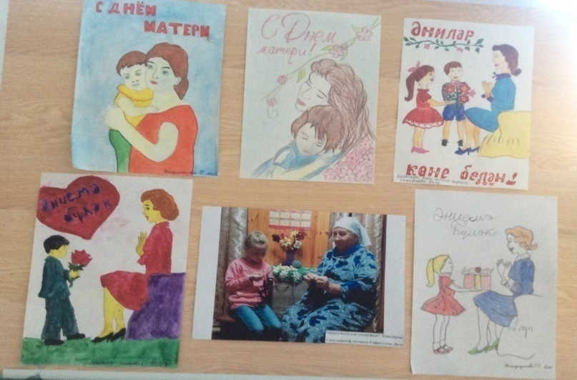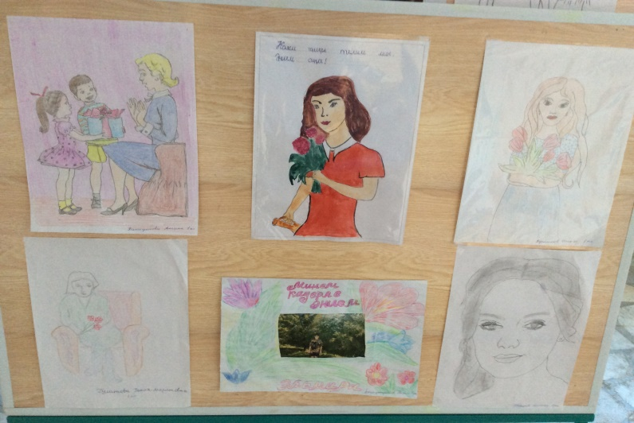
Цирк үзе безгә килде.

Мәктәбебезгә Пенза шәһәреннән цирк килде. Тамаша карарга балалар бакчасына йөрүче нәни дусларыбыз һәм башлангыч сыйныф укучылары җыелды. Араларында бишенче сыйныф укучылары да бар иде. Арена урынына мәктәпнең спорт залы кулланылды. Укучылар арасында беренче тапкыр цирк күрүче балалар да бар иде. Ике генә артист катнашса да тамаша бик күңелле булды. Укучылар берсеннән-берсе уздырып төрле уеннарда катнаштылар. Бик зур питонны сыйпап карадылар, тере крокодилны күрделәр. Балаларның ничек елмайганын, шатланганын, кул чапканын, бер-берсенә төртеп күрсәтә-күрсәтә фикер уртаклашканын күзәтү олылар өчен дә куаныч булды. Кызганыч, авыл баласына циркта булу еш эләкми шул. Тамаша тәмамланганнан соң укучылар төрле сувенирлар алдылар, питонны иңнәренә салып фотога төшүчеләр дә табылды.
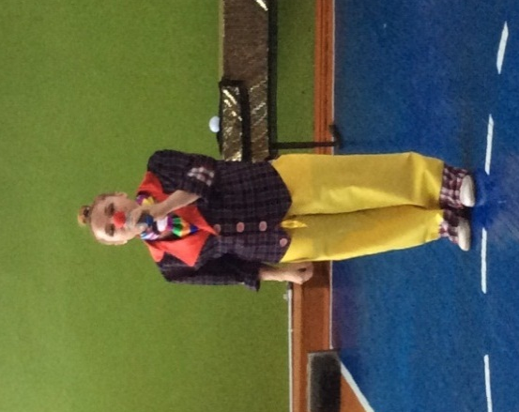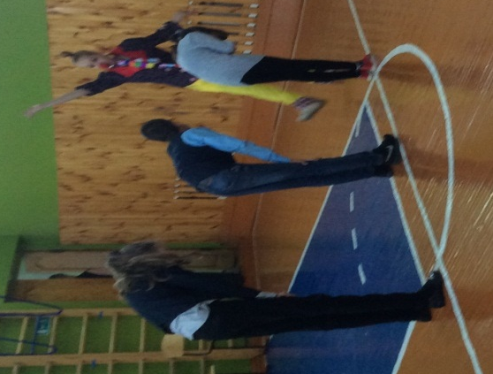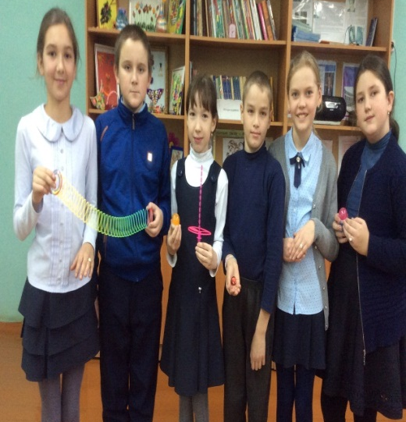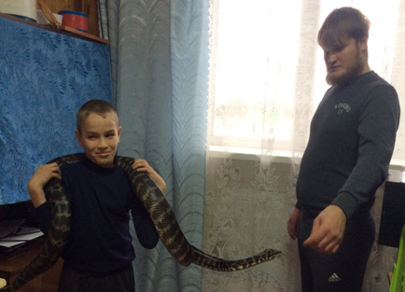
Укучылар уйный-җырлый инглиз телен өйрәнә.
26 нчы ноябрьдән 1 нче декабрьгә кадәр мәктәптә инглиз теле атналыгы үтте. Укучыларда инглиз телен өйрәнүгә кызыксынуны арттыру максатыннан инглиз теле укытучысы Гөлназ Сафиуллина оештырды. Атна чараларга, конкурсларга, уеннарга бай булды. Чаралар бик оешкан төстә алып барылды. Беренче көнне 1-4сыйныф укучылары катнашуында “ Әйдәгез, бергәләп җырлыйбыз” дигән бәйге уздырылды. Һәр сыйныф инглиз телендә җыр башкарды. Икенче сыйныфлар белән “ Алфавит бәйрәме” үткәрелде. Укучылар бик теләп үзләренең белемнәрен сынадылар. Икенче көнне өченче сыйныф укучылары “ Минем яраткан хайваным” дигән тема буенча проект якладылар. “ Инглиз телендә мин бик күп сүз беләм” дигән уен да балаларның күңеленә хуш килде. Бу чарада да алар бик теләп үзләренең сәләтләрен күрсәттеләр. Өченче көнне башлангыч сыйныф укучылары “ Иң белемле” дигән бәйгедә көч сынаштылар. Бәйгедә кроссвордлар чиштеләр, викторина сорауларына җаваплар таптылар. Шул ук көнне “ Инглиз сүзләре”, “ Инглиз телендә аралашучы илләрнең флаглары”, “ Татарстандагы кыргый хайваннар” дигән темалар буенча проектлар күргәзмәсе дә оештырылды. Тәнәфес араларында укучылар белдерү тактасындагы биремнәрне эшләп, үзләренә билгеләр алдылар. Дүртенче көнне беренче сыйныф укучылары инглиз телендә "Шалкан"әкиятен сәхнәләштерделәр. Бишенче көнне инглиз телендә мультфильм карадылар. Соңгы көнне атналыкка нәтиҗәләр ясалды. Барлык укучылар да бүләкләнде. Атналык бик эшлекле һәм мавыктыргыч булды.
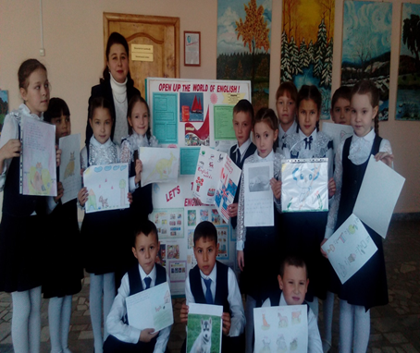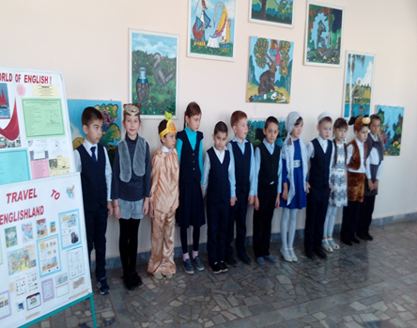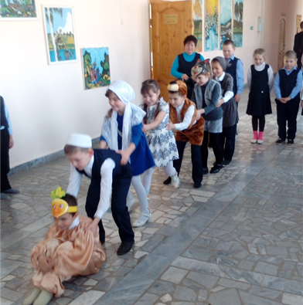
Кыска хәбәрләр.
Мәктәбебез горурлыгы Низамов Наил Башкортстан республикасының Нефтекама шәһәрендә үткән турнирда милли көрәш буенча Россия Федерациясе чемпионы булды.  Әфәрин, булдыралар безнекеләр! | 24 ноябрьдә элек елларда республика прокуроры, Конституция суды рәисе булып эшләгән, якташыбыз Сәйфихан Нәфиевны искә алу уңаеннан“Алтын” спорт комплексында ике көн дәвамында милли көрәш ярышлары үтте. Командалар арасында беренчелекне быел да Кече Чынлы көрәшчеләре яулады, шулай итеп күчмә кубокны да безнекеләр 5 ел рәттән алдылар. Һәр төрле үлчәү авырлыгында җиңгән яшүсмерләргә җитәкчеләр медальләр, грамоталар һәм бүләкләр тапшырдылар. Иң яшь көрәшчебез булган Нуруллин Илназга (9 яшь) махсус бүләк тапшырылды. | Олимпиаданың муниципаль этабында 4 нче сыйныф укучылары да быел көч сынаша. Саттарова Эльвина рус теле белән инглиз теленнән катнашса, Камалова Алия математика буенча көч сынашты.

Игътибар, игълан!  “Яңа елга яңа уенчык” дигән темага кул эшләнмәләре бәйгесе игълан ителә. Бәйгедә укучыларныңәти –әниләре катнашуы хуплана. Жиңүчеләргә Кыш бабайдан бүләкләр көтелә. Бәйге 25 декабрьгә кадәр дәвам итә. Ашыгыгыз, катнашмый калмагыз! | Баш мөхәррир:  Резидә Рауф кызы Мударисова  8937-621-85-67  8(843) 75 39-3-10 | Адрес:  ТР, АрслановЗ.М. исемендәге Кече Чынлы урта мәктәбе.  Крупская урамы, 4. | Газетаның 15 нче номеры декабрь аеның соңгы атнасында дөнья күрәчәк.  Газетаның электрон версиясе мәктәп сайтында.

